- Перевести из 10 в 16 систему 12345678, 1000000
Деление | Целое частное | Остаток
12345678 / 16 | 771604 | 14 → E
771604 / 16 | 48225 | 4
48225 / 16 | 3014 | 1
3014 / 16 | 188 | 6
188 / 16 | 11 | 12 → C
11 / 16 | 0 | 11 → B
$${12346578}_{10}={BC614E}_{16}$$
Деление | Целое частное | Остаток
1000000 / 16 | 62500 | 0
62500 / 16 | 3906 | 4
3906 / 16 | 244 | 2
244 / 16 | 15 | 4
15 / 16 | 0 | 15 → F
$${1000000}_{10}={F4240}_{16}$$
- Перевести из 16 в 10 систему 12345678, 1000000
$${12345678}_{16}=\left(1* {16}^{7}\right)+\left(2* {16}^{6}\right)+\left(3* {16}^{5}\right)+\left(4* {16}^{4}\right)+\left(5* {16}^{3}\right)+\left(6* {16}^{2}\right)+\left(7* {16}^{1}\right) +\left(8* {16}^{0}\right)=268435456+33554432+3145728+262144+20480+1536+112+8={305419896}_{10}$$
$${1000000}_{16}=\left(1* {16}^{7}\right)+\left(0* {16}^{6}\right)+\left(0* {16}^{5}\right)+\left(0* {16}^{4}\right)+\left(0* {16}^{3}\right)+\left(0* {16}^{2}\right)+\left(0* {16}^{1}\right) +\left(0* {16}^{0}\right)=16777216 +0+0+0+0+0+0={16777216}_{10}$$
- Записать в виде логического выражение ответ Винни Пуха: “Сгущенного молока и меда и можно без хлеба”
Сгущенное молоко – A
Мед – B
Хлеб – C
$$A ∧ B ∨ \overline{C}$$
- Доказать тождества А → В =!A||B, А ↔︎ В = (A && B) || (!A && !B)
$$A → B= \overline{A} ∨B$$
A | B | $$\overline{A}$$ | $$A → B$$ | $$\overline{A} ∨B$$
0 | 0 | 1 | 1 | 1
0 | 1 | 1 | 1 | 1
1 | 0 | 0 | 0 | 0
1 | 1 | 0 | 1 | 1
$$A ↔ B=\left(A∧B\right)∨(\overline{A}∧\overline{B})$$
A | B | $$\overline{A}$$ | $$\overline{B}$$ | $$A ↔ B$$ | X = $A∧B$ | Y = $\overline{A}∧\overline{B}$ | $$X ∨ Y$$
0 | 0 | 1 | 1 | 1 | 0 | 1 | 1
0 | 1 | 1 | 0 | 0 | 0 | 0 | 0
1 | 0 | 0 | 1 | 0 | 0 | 0 | 0
1 | 1 | 0 | 0 | 1 | 1 | 0 | 1

- Прислать скриншот https://july-sudarenko.itch.io/boolean-games
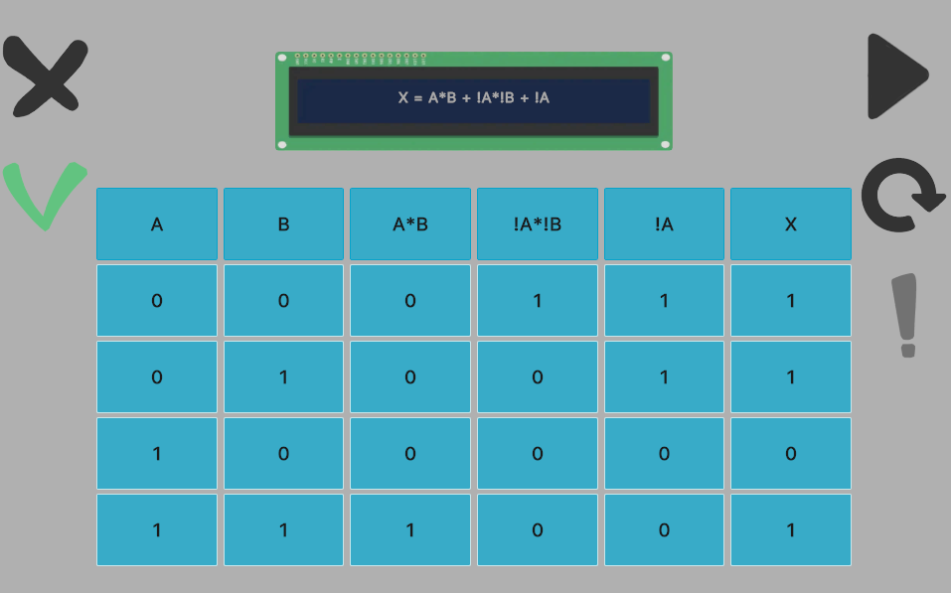
- Упростить выражение
$$X=\left(B →A\right)∧\overline{\left(A ∨B\right)}∧(A→C)$$
$$X=\left(B →A\right)∧\overline{\left(A ∨B\right)}∧\left(A→C\right)=\left(\overline{B}∨A\right)∧\left(\overline{A} ∧ \overline{B}\right)∧\left(\overline{A}∨C\right)$$
$$\left(\overline{B}∨A\right)∧\left(\overline{A} ∧ \overline{B}\right)=\left(\overline{B}∧\overline{A}∧\overline{B}\right)∨\left(A∧\overline{A}∧\overline{B}\right)=(\overline{B}∧\overline{A})$$
$$\left(\overline{B}∧\overline{A}\right)∧\left(\overline{A}∨C\right)=\left(\overline{A}∧\overline{B}∧\overline{A}\right)∨\left(C∧\overline{B}∧\overline{A}\right)=(\overline{A}∧\overline{B})∨(C∧\overline{B}∧\overline{A})$$
$$X=(\overline{A}∧\overline{B})∨(C∧\overline{B}∧\overline{A})$$

